Insercion sql base

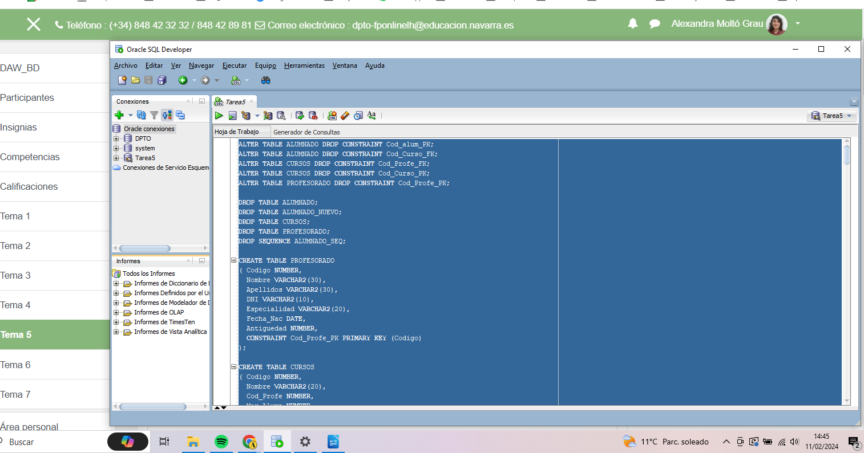

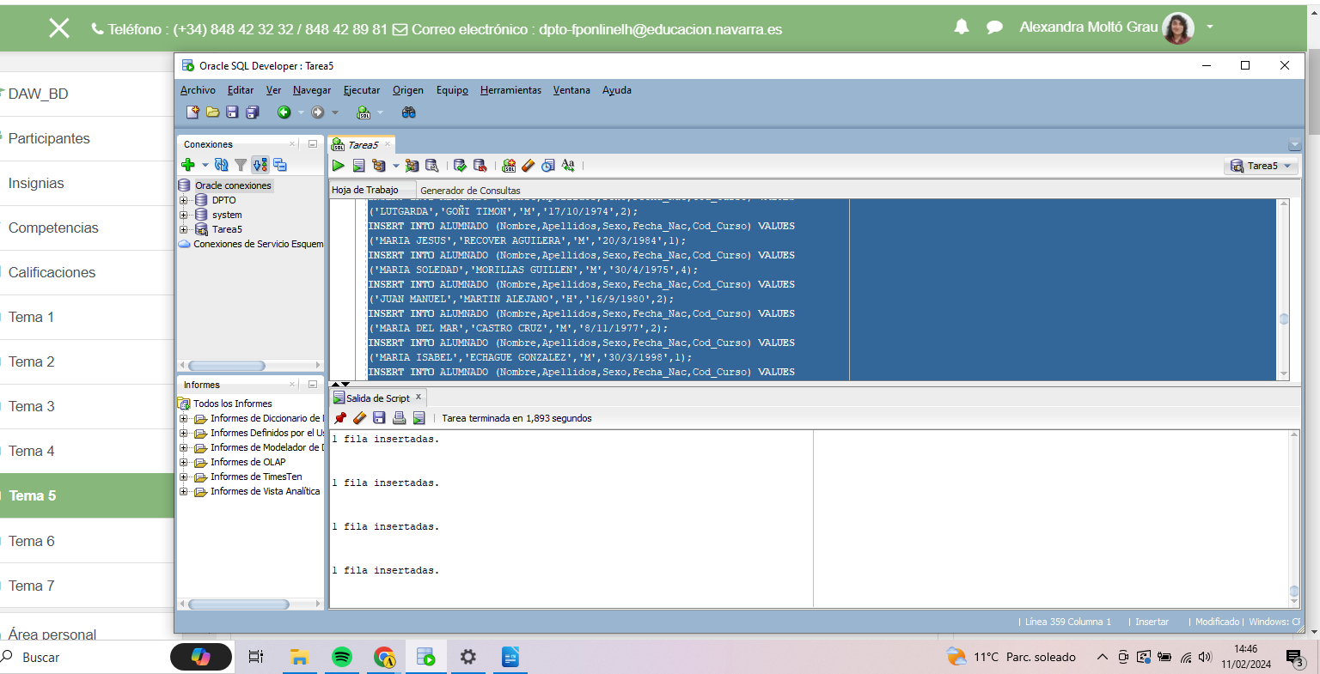

1. Inserta un registro nuevo en la tabla PROFESORADO utilizando la herramienta gráfica SQLDeveloper Los datos deben ser los siguientes:

Codigo: 1
Nombre: NURIA
Apellidos: MARTINEZ GONZALEZ
DNI: 58328066X
Especialidad: MATEMATICAS
Fecha_Nac: 22/02/1962
Antiguedad: 19

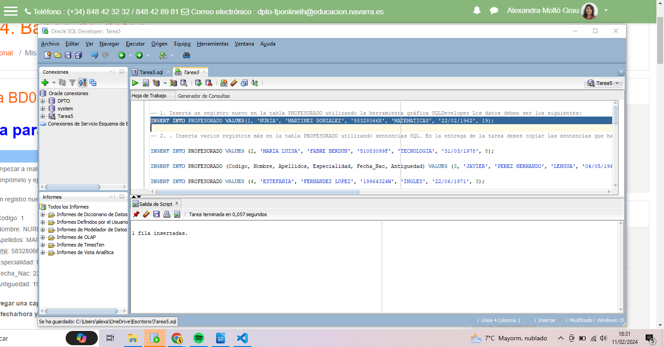

2. Inserta varios registros más en la tabla PROFESORADO utilizando sentencias SQL. En la entrega de la tarea debes copiar las sentencias que has utilizado. Los datos deben ser los siguientes:
Tabla PROFESORADO
Codigo | Nombre | Apellidos | DNI | Especialidad | Fecha_Nac | Antiguedad
2 | MARIA LUISA | FABRE BERDUN | 51083099F | TECNOLOGIA | 31/03/1978 | 8
3 | JAVIER | PEREZ HERNANDO |  | LENGUA | 04/05/1965 | 10
4 | ESTEFANIA | FERNANDEZ LOPEZ | 19964324W | INGLES | 22/06/1971 | 3
5 | JOSE M. | DIAZ PAYAN

INSERT INTO PROFESORADO VALUES (2, 'MARIA LUISA', 'FABRE BERDUN', '51083099F', 'TECNOLOGIA', '31/03/1978', 8);

INSERT INTO PROFESORADO (Codigo, Nombre, Apellidos, Especialidad, Fecha_Nac, Antiguedad) VALUES (3, 'JAVIER', 'PEREZ HERNANDO', 'LENGUA', '04/05/1965', 10);

INSERT INTO PROFESORADO VALUES (4, 'ESTEFANIA', 'FERNANDEZ LOPEZ', '19964324W', 'INGLES', '22/06/1971', 3);

INSERT INTO PROFESORADO (Codigo, Nombre, Apellidos) VALUES (5, 'JOSE M.', 'DIAZ PAYAN');

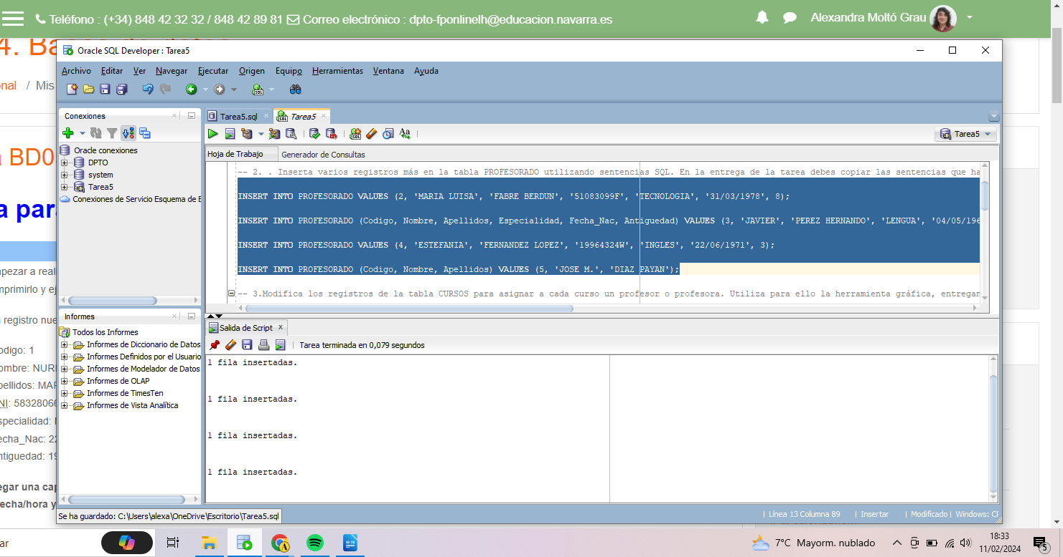

3.Modifica los registros de la tabla CURSOS para asignar a cada curso un profesor o profesora. Utiliza para ello la herramienta gráfica, entregando con la tarea una captura de pantalla de la pestaña Datos de esa tabla, donde se aprecien todos los cambios que has realizado. El profesorado que debes asignar a cada curso es:
Tabla CURSOS
Codigo | Cod_Profe
1 | 4
2 | 2
3 | 3
4 | 1
5 | 4
6 | 5

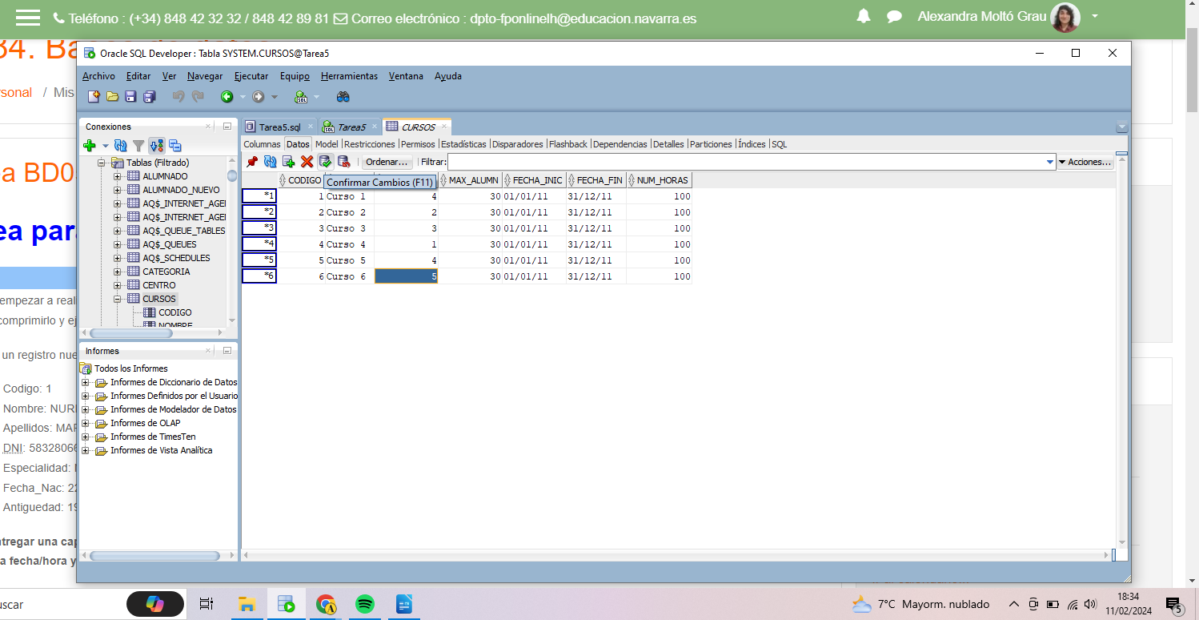

4. Modifica el registro del profesor cuyo Codigo es 4 usando sentencias SQL, y cambia su especialidad a LENGUA y su DNI a 9876522C. En la entrega de la tarea debes copiar la sentencia que has utilizado.

UPDATE PROFESORADO SET Especialidad = 'LENGUA', DNI = ‘9876522C’ WHERE Codigo = 4;

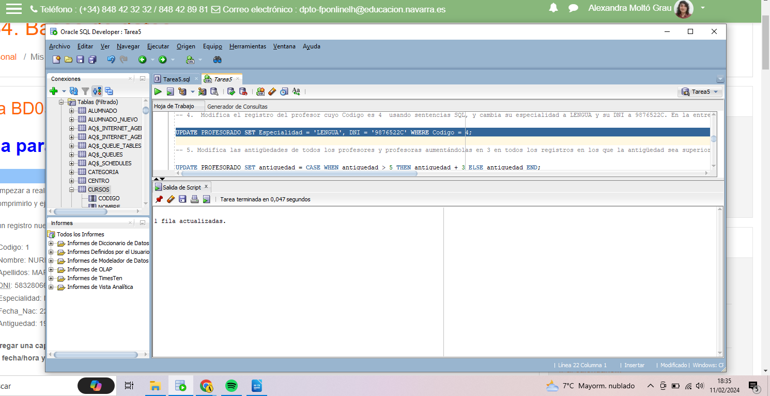

5.Modifica las antigüedades de todos los profesores y profesoras aumentándolas en 3 en todos los registros en los que la antigüedad sea superior a 5. Debes hacerlo usando un sola sentencia SQL que debes copiar para la entrega de la tarea.

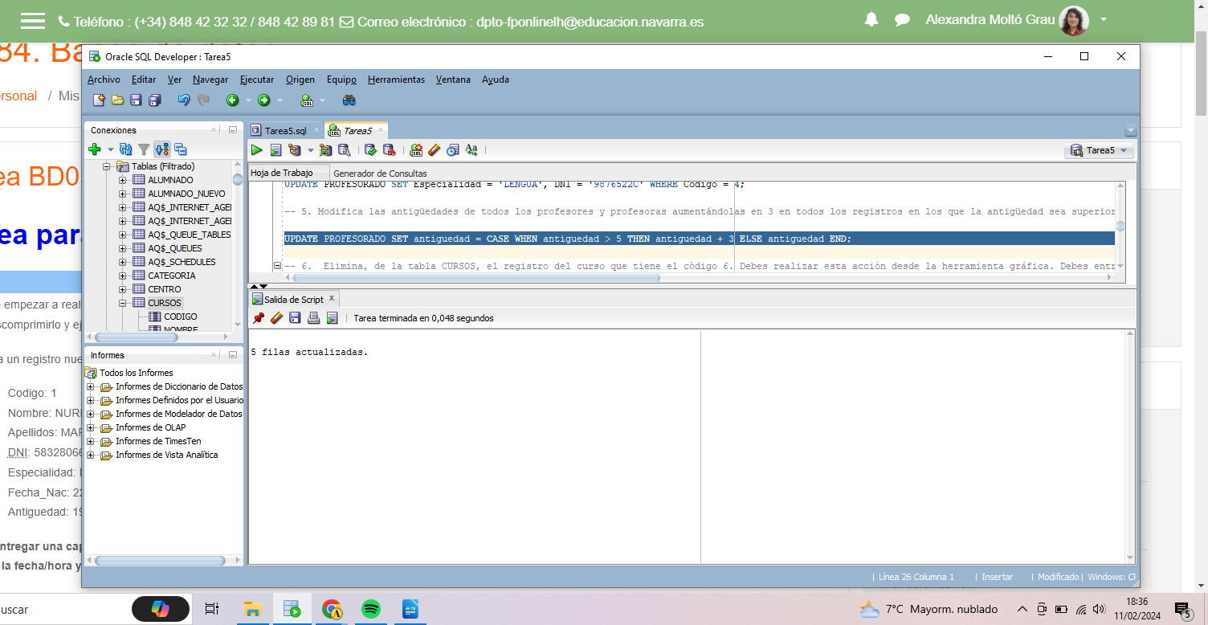

6. Elimina, de la tabla CURSOS, el registro del curso que tiene el código 6. Debes realizar esta acción desde la herramienta gráfica. Debes entregar una captura de pantalla de la ventana en la que vas a borrar el registro, justo antes de pulsar el botón Aceptar para confirmar el borrado.

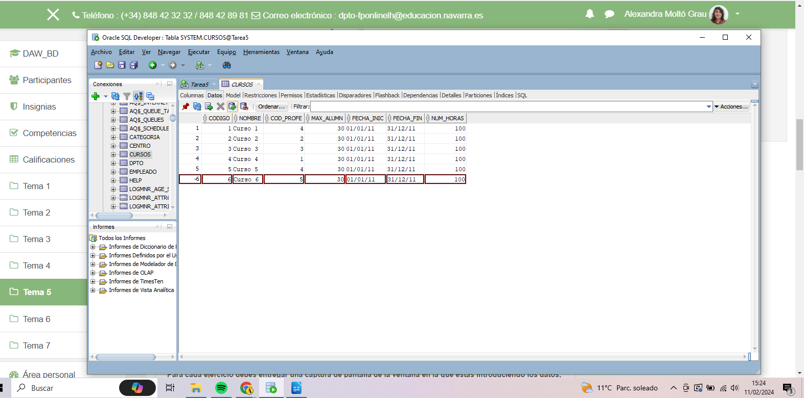

7. Elimina, de la tabla ALUMNADO, aquellos registros asociados al curso con código 2 cuyo sexo sea H. Debes hacerlo usando un sola sentencia SQL que debes copiar para la entrega de la tarea.
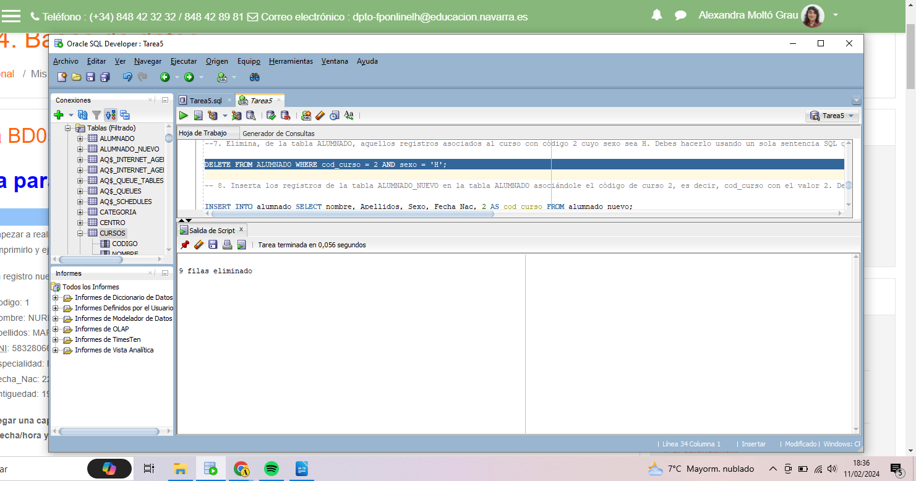
8. Inserta los registros de la tabla ALUMNADO_NUEVO en la tabla ALUMNADO asociándole el código de curso 2, es decir, cod_curso con el valor 2. Debes hacerlo usando un sola sentencia SQL que debes copiar para la entrega de la tarea.

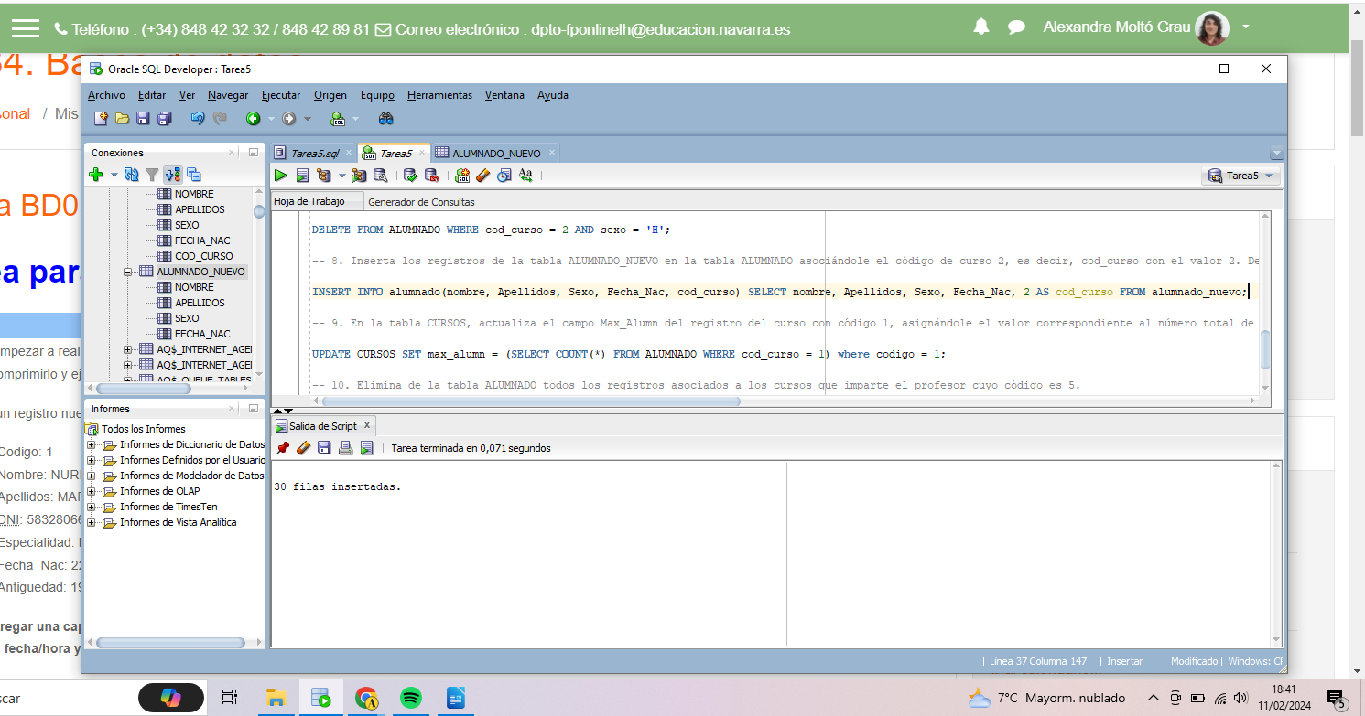

9.En la tabla CURSOS, actualiza el campo Max_Alumn del registro del curso con código 1, asignándole el valor correspondiente al número total de alumnos y alumnas que hay en la tabla ALUMNADO y que tienen asignado ese mismo curso.
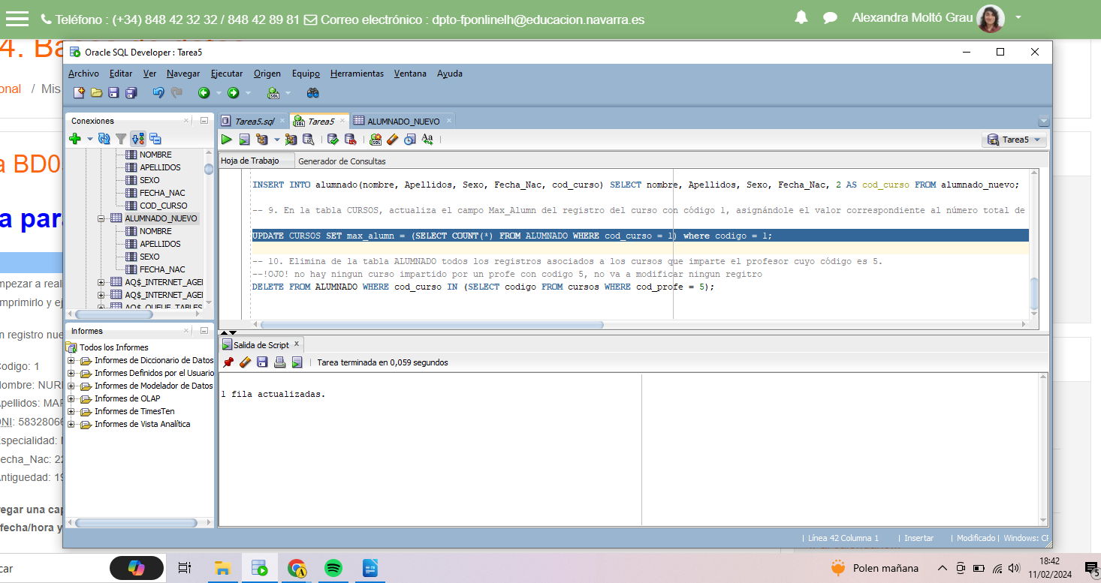

10. Elimina de la tabla ALUMNADO todos los registros asociados a los cursos que imparte el profesor cuyo código es 5.

